**Política de Privacidade**

*Informações Coletadas:*

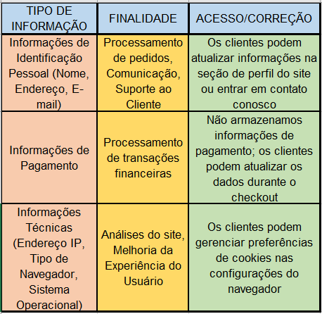

***Uso de Cookies e Tecnologias Semelhantes:***

Os cookies são utilizados para personalizar conteúdos, anúncios, oferecer recursos de mídia social e analisar o tráfego do site. Os clientes podem configurar as preferências de cookies para gerenciar seu consentimento.

***Política de Uso***

*Conteúdo Proibido:*

- Conteúdo Violento: imagens ou modelos que promovam violência física ou emocional.

- Conteúdo Obsceno: materiais de natureza sexualmente explícita.

- Conteúdo de Violação de Direitos Autorais: modelos protegidos por direitos autorais sem permissão.

***Responsabilidades do Cliente:***

- Verificação de Arquivos: os clientes devem revisar os arquivos antes de enviá-los para impressão, assegurando precisão e qualidade.

- Inspeção de Produtos: os clientes devem inspecionar imediatamente os produtos recebidos e relatar problemas dentro de [número de dias] para resolução.

**Políticas de Entrega**

***Prazos de Entrega Estimados:***

- Prazos Variáveis: os prazos podem variar com base na complexidade do projeto e demanda.

- Acompanhamento de Pedidos: os clientes podem rastrear o status do pedido em [link para a página de acompanhamento de pedidos].

***Opções de Envio:***

- Envio Padrão: prazo médio de [número de dias úteis] com custos baseados no peso do pacote.

- Envio Expresso: prazo mais curto de [número de dias úteis] com custos adicionais.

***Processo de Resolução de Problemas:***

- Relato de Problemas: os clientes devem entrar em contato conosco detalhando o problema.

- Resolução: investigaremos e entraremos em contato para resolver o problema o mais rápido possível.

Estas políticas são continuamente revisadas para garantir conformidade com as leis atuais e estão sujeitas a ajustes para se manterem atualizadas e relevantes. É aconselhável obter orientação legal para garantir total conformidade e adequação às exigências legais vigentes.